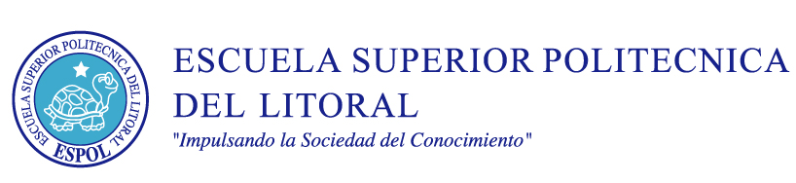

MATERIA: PROCESO HISTÓRICO DE LA COMUNICACIÓN
NOMBRE DEL ESTUDIANTE:
FECHA: Agosto 27 del 2013
PROFESOR: Msc. BEATRIZ CHANG YÁNEZ
TEMARIOS
Encierre en un círculo
1.- En qué año se creó las redes sociales?
2000 2010 1997 2001
2.- Cuántos usuarios llego a obtener el facebook?
260 millones 80 millones 600 millones
Encierre en un círculo
3.- La comunicación y la educación son dos ejes muy importantes y que convergen con otras disciplinas?
Verdadero falso ninguna de las anteriores
4.- Los mitos ¨son esquemas mentales y dogma de una sociedad¨? verdadero falso ninguno
5.- Quién señalo que ¨los mitos se imponen a la sociedad¨? Noam Chomsky umberto eco Roland Barthes Minou Druet
6.- Cuáles son los procesos de un Mito? a.-.-Investigación b.-narración c.- persuasión d.- interpretación e.- mediático f.- lenguaje g.-ideas culturales h.- medios de comunicación comunidad
7.- Cuál de estos conceptos es falso , ¨Las herramientas de la comunicación son..?
a.- Son elementos que utiliza una organización
b.- Las herramientas de la comunicación son igual para todas las organizaciones
c.- Son herramientas que utilizan las organizaciones para emitir el mensaje

8.- La importancia del transporte en comunicación es movilizar…
a.- Bienes b.- mercancías c.- personas d.- cultura e.- documentos f.- riqueza
9.-La comunicación masiva, es relevante para la gobernabilidad de las sociedades modernas ¿ verdadero falso ninguno
10.- La subcultura incluye todo lo que conforma nuestra forma de vida?
Verdadero falso ninguno de los anteriores
11.-Existe diferencia entre conocimiento e información ¿
Verdadero falso
12.- La función más importante de los medios y los mitos es comunicar?
Verdadero Falso Ninguno de los anteriores
13.- Medios y Mitos buscan enseñar una moraleja de ver el mundo?
Verdadero Falso
14.- Cuáles son las herramientas de la comunicación?
Canales productos servicios cartas gestión de comunicación web 2.0
15.- En la sociedad moderna indique 2 factores relevantes de transporte socio cultural?
16.- Señale el concepto correcto de Arte:
a.- Todo se comunica en este mundo, las palabras, los sonidos e imágenes
b.- Es la manera de comunicar y persuadir
c.- Es la técnica de los artistas
17.- La visión deontológica de la objetividad es materia de conocimiento o sensibilidad?
Verdadero falso

18.- Señale el concepto correcto de Objetividad?
a.- Cualidad que debe de tener la información al ser el reflejo de la fiel realidad
b.- Es un fenómeno de la sociedad y de los medios de comunicación
19.- En qué década se identifico la diferencia entre información y conocimiento?
80 90 40 60
20.- ¨Para que una información se convierta en conocimiento es necesario la puesta en marcha, desarrollo y mantenimiento de una serie de estrategias.¨
Verdadero Falso Ninguno de los anteriores

“Como estudiante de ESPOL me comprometo a combatir la mediocridad y a actuar con honestidad; por eso no copio ni dejo copiar

………………………………………..
firma de compromiso del estudiante”.

